# CHỐT

## Trong điều trị adenomyosis, nếu ko đáp ứng với NSAID thì nâng lên COC nếu bả ko muốn có con, còn muốn thì phải GnRHa

**(Đề TN Y13 lần 2)**

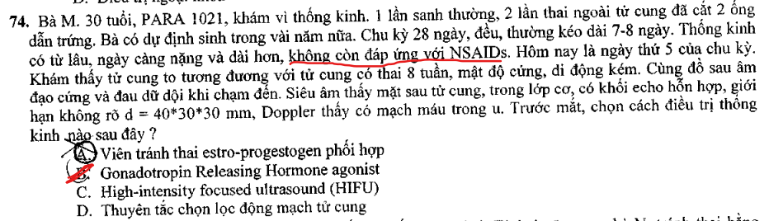

Bà này bả muốn có con nên không chọn COCs, nhưng mà dự định có con trong VÀI NĂM nữa, nhưng mà dùng GnRH rồi kêu bả có con liền đi, càng trễ càng khó

GnRH ko dùng đơn độc cho điều trị 1 vấn đề chủ mà phải là điều trị đi kèm một điều trị khác

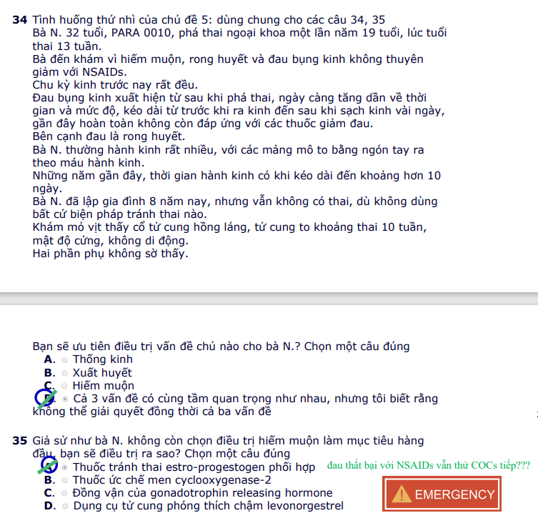

Nhưng mà bà này có ĐAU + RONG HUYẾT

Bả tiệt dọng rồi không cần có con nữa => nâng từ từ NSAIDs => COCs

Ưu tiên COC hơn LNG-IUD vì chu kỳ kinh của bả trước nay rất đều, nếu dùng vòng nguy cơ gây vô kinh hoặc AUB nữa sẽ làm bả lo lắng hơn, chưa kể là trong AUB-A cũng ưu tiên COCs hơn LNG-IUD

Tóm lại qua case này có thể tạm nhận định trong giảm đau COCs là bậc cao hơn NSAIDs

## Amsel:

Mãn kinh thì pH âm đạo 6-8 => auto 1 tiêu chuẩn

Huyết trắng hôi sau giao hợp => 1 tiêu chuẩn do tinh dịch có tính kiềm => tương đương Whiff test

## CIN

Tầm soát K CTC: có thai ko cần trì hoãn làm PAP, nên phết bằng que quấn gòn (sách thực hành)

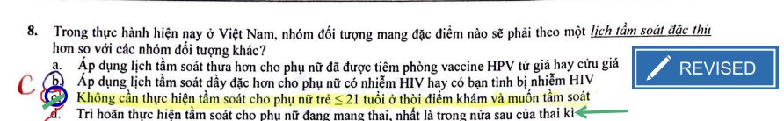

## AUB-O quanh mãn kinh

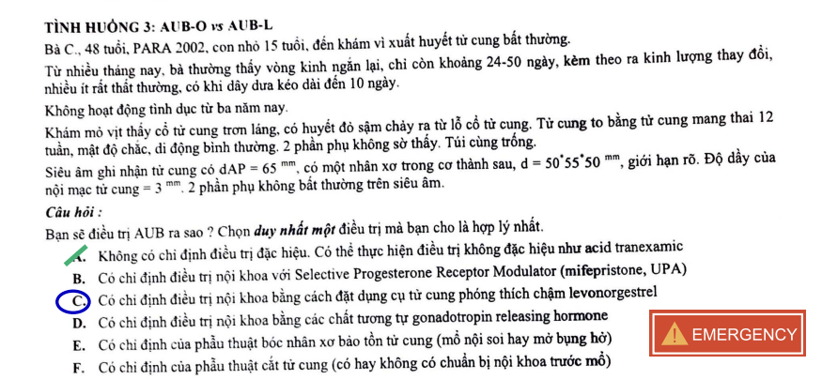

AUB quanh mãn kinh vô đầu tiên loại AUB-M

Dựa vô trch LS phù hợp kết luận AUB-O

Nếu xh ồ ạt => nạo buồng cầm máu nhanh

Nếu ko xh ồ ạt nhưng xh ảnh hưởng CLCS => P hoặc LNG-IUD

Nếu xh ít ít ko ảnh hưởng CLCS => Khỏi điều trị

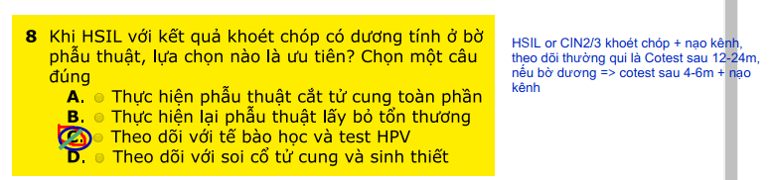

**Vaccin HPV chỉ có thể tiêm cùng lúc với vaccin bạch hầu, ho gà uốn ván và viêm màng não tứ giá**

* 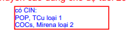
* 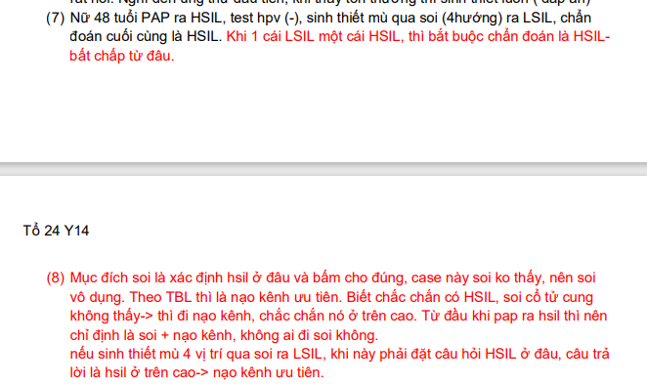**Khi tb học và GPB khác nhau => CĐ theo cái nặng hơn bất chấp từ cái gì**

## ADENO AUB HIẾM MUỘN

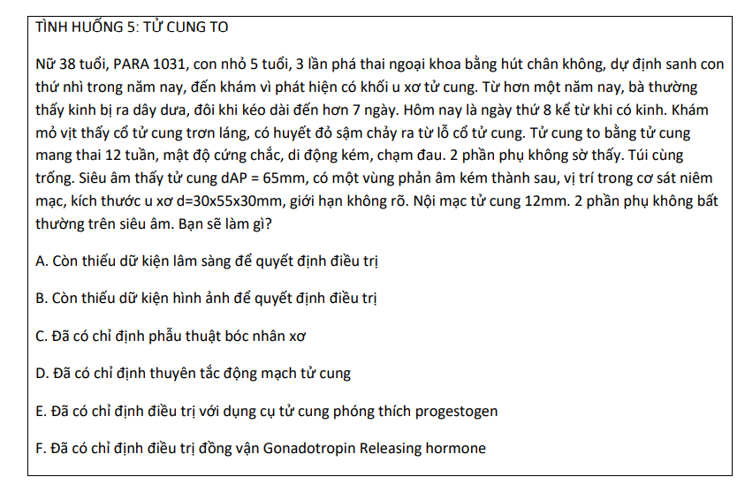

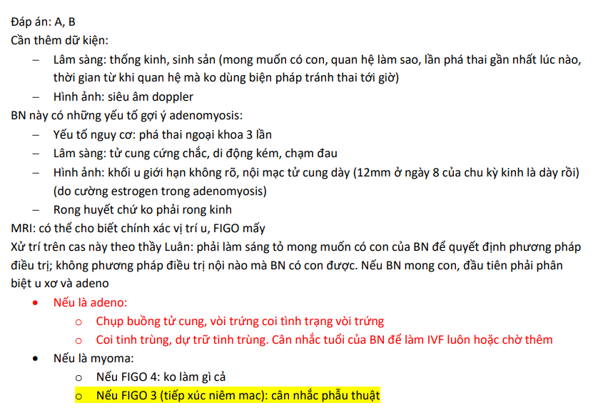

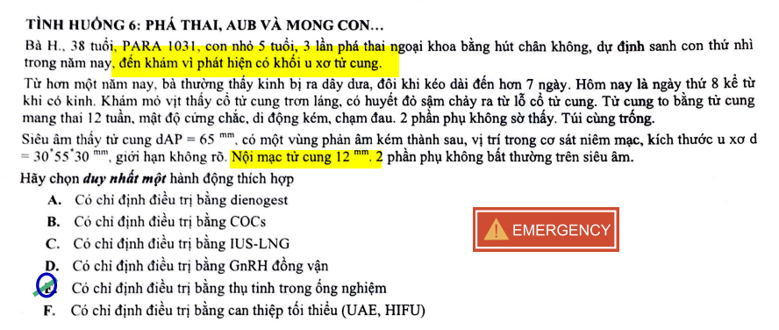

**Đã đủ để Dx là adeno nhưng ko biết là hiếm muộn do adeno hay do nguyên nhân khác (từ chồng, từ bả nhưng cái khác) nên cần thêm dữ kiện lâm sàng và cận lâm sàng khác**

**Rõ ràng là cần IVF rồi nhưng cần đầy đủ các yếu tố mới có chiến lược điều trị được**

**Bả đến vì CÓ KHỐI Ở TC và HIẾM MUỘN chứ ko phải AUB**

## ADENO THỐNG KINH HIẾM MUỘN

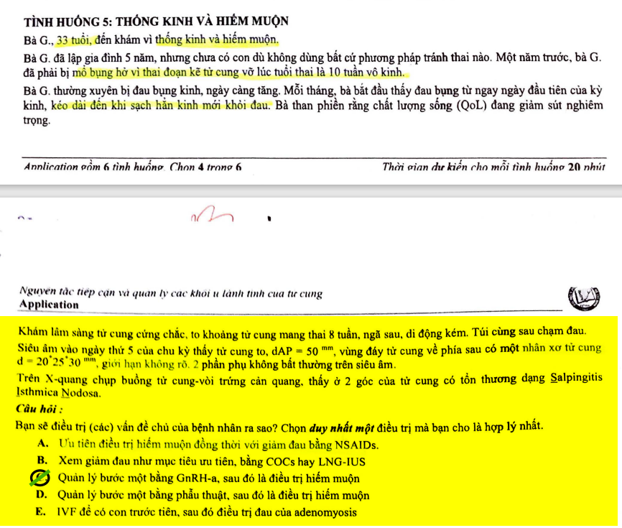

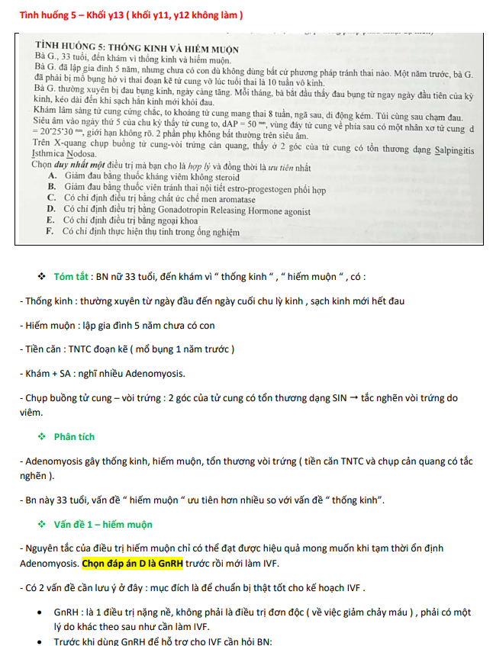

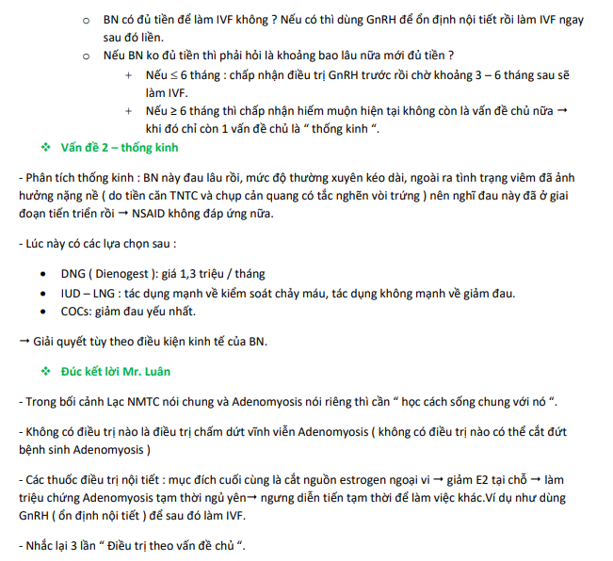

**SIN là tổn thương đặc trưng cho adeno luôn => khẳng định bà này hiếm muộn là do adeno**

**Mà SIN là nặng rồi cho nên thứ nhất NSAIDs nhiều khả năng là ko còn đáp ứng, thứ 2 điều trị IVF cho adeno cũng phải dẫn đầu bằng GnRHa mà nó điều trị đau luôn => C**

## LNG ECP vs SPRM ECP

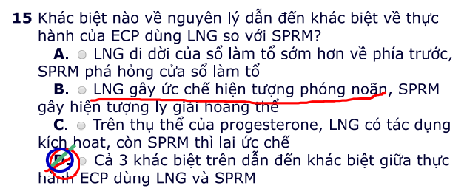

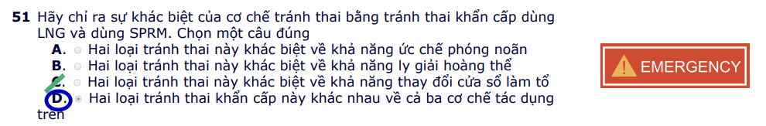

## AUB-L

**COCs là cầm máu ngắn hạn chuẩn bị cho 1 điều trị ngoại khoa sau đó**

**Còn chỉ chảy máu, ko có tính mổ gì hết như S3 S4 thì điều trị bằng SPRM**

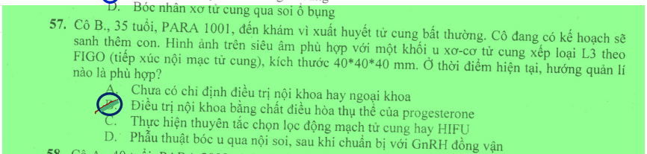

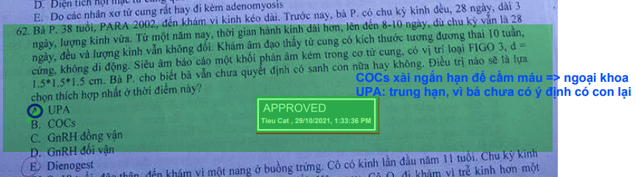

## Trichomonas vaginalis

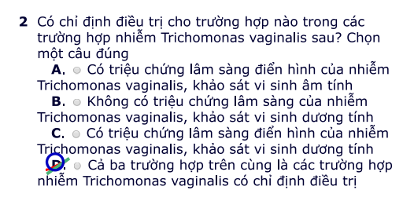

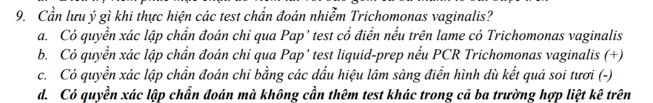

## Giang mai

**TN Y13 lần 2**

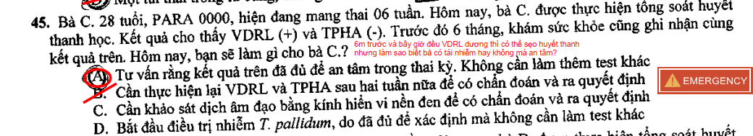

**RAT Y14 khối 2**

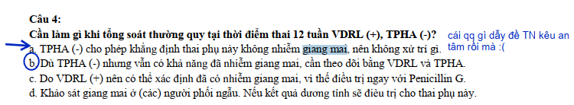

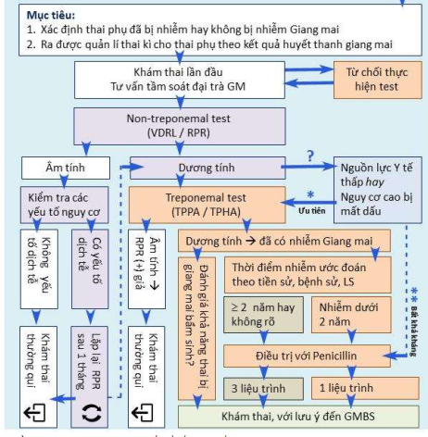

## TRÁNH THAI

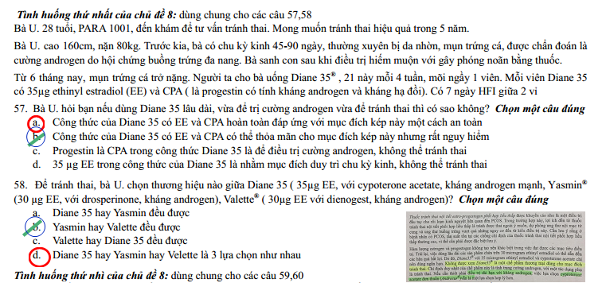

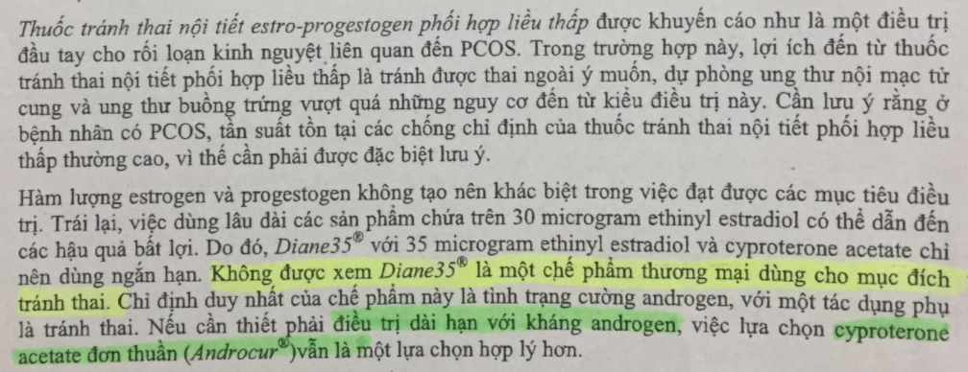

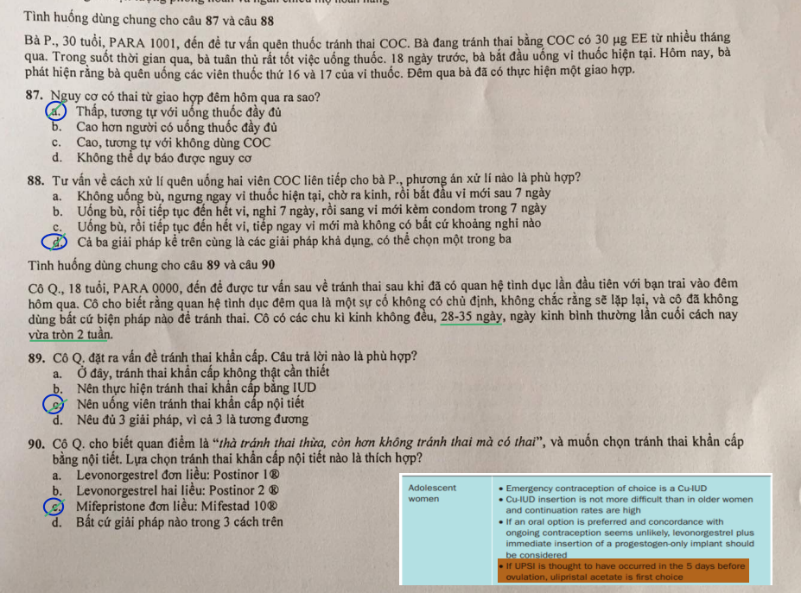

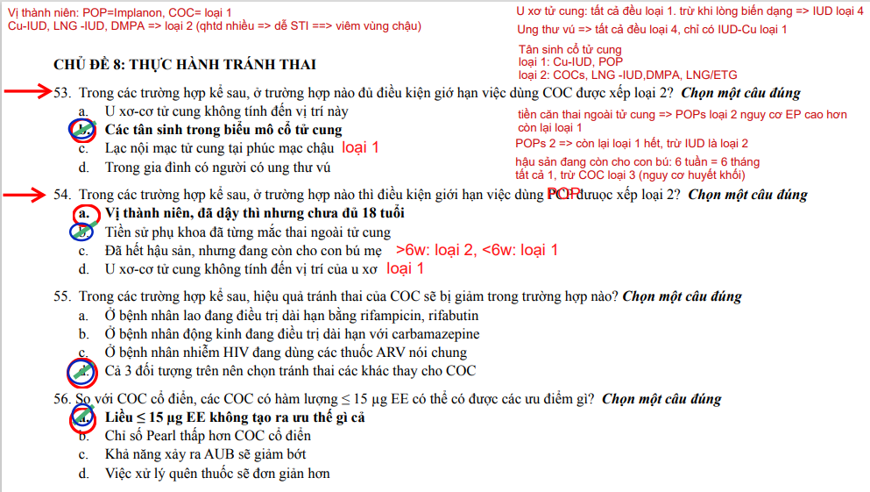**Y12 L2 160618**

# U xơ

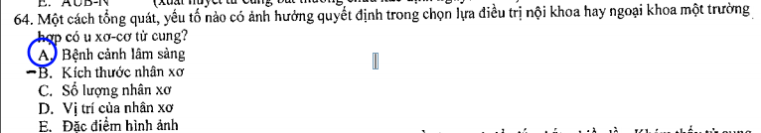YLT TN 240719

# CHƯA CHỐT:

## AUB

**1. BV hậu mãn kinh (do thiếu E) có cần bổ sung estron tại chỗ không?**

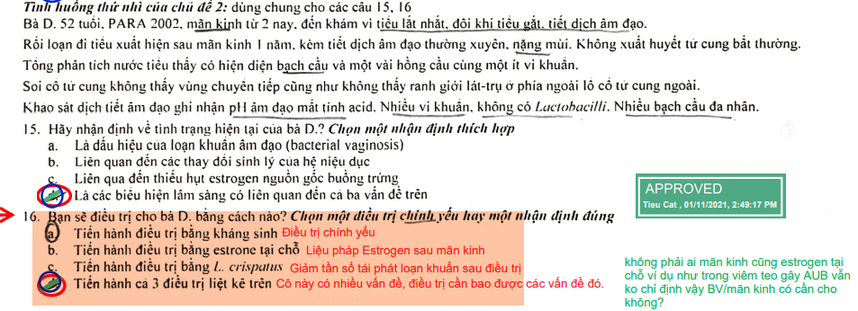

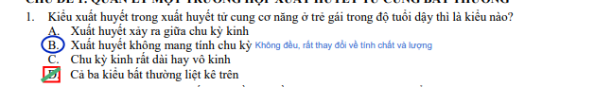 **Y13 HK2 250119 – AUB dậy thi**

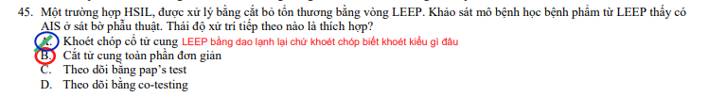**Y13 HK2 GK 250119 – AIS kiểu gì cũng phải khoét chóp trc coi in situ hay xấm lấn rồi để còn chọn pp mổ**

## STIs

**1.** **TẠI SAO NAAT(+) IGG (-) NGHĨA LÀ ĐÃ THẢI TRỪ THÀNH CÔNG CHLAM (TBL GHI)**

NAAT là của EB, có EB NAAT mới dương

IgG là của EB, có EB thì mới kích thích sinh IgG được

Vậy IgG(-) thì có 3 trường hợp

1. Chưa nhiễm giờ cũng không nhiễm

2. Đang nhiễm thể tồn tại

3. Mới thanh thải xong

Cả 3 trường hợp trên thì chỉ có trường hợp số 3 là NAAT(+)

Thật ra có trường hợp là nhiễm tồn tại xong nó lú ra đẻ thì NAAT dương và IgG chưa kịp âm nhưng mà vậy ít lắm nên mình chấp nhận bỏ sót trường hợp này luôn.

**2. Ứ dịch tai vòi gây hiếm muộn => Bắt đầu bằng điều trị nội khoa?**

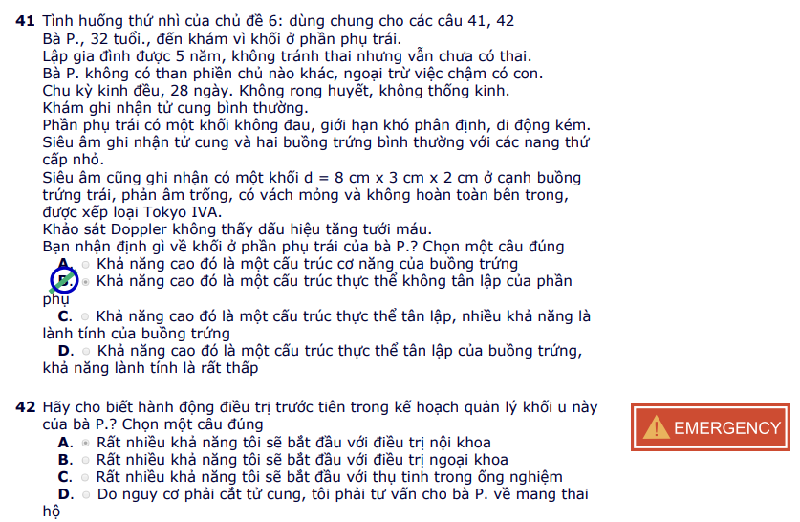

**3. Phụ nữ KHÔNG mang thai, có săng giang mai điển hình, VDRL(-) TPHA (-), điều trị luôn hay có cần XN lại sau 2w cho nó dương mới điều trị không. Nếu làm XN soi dưới KHV nền đen thấy xoắn khuẩn luôn rồi vậy có Tx luôn được chưa hay vẫn chờ huyết thanh? (để theo dõi hiệu giá đánh giá điều trị)**

**4. Chồng có săng GM điển hình, vợ VDRL (-), nhưng muốn điều trị thì có điều trị không? (có sợ GM cụt đầu gì không?**

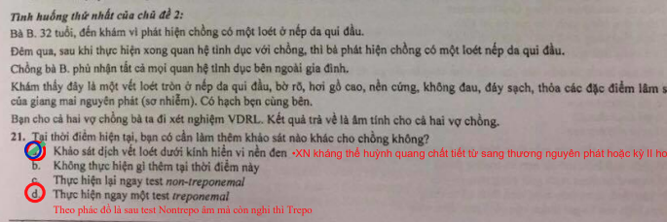

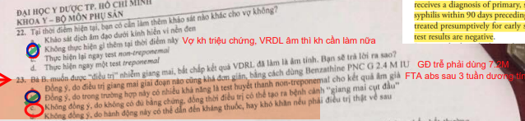**Y13 HKII 040519**

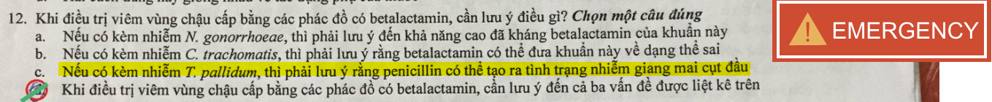 **Y13 GK HKI**

**5. Săng điển hình + VDRL(-) => Làm tiếp TPHA hay soi KHV nền đen?**

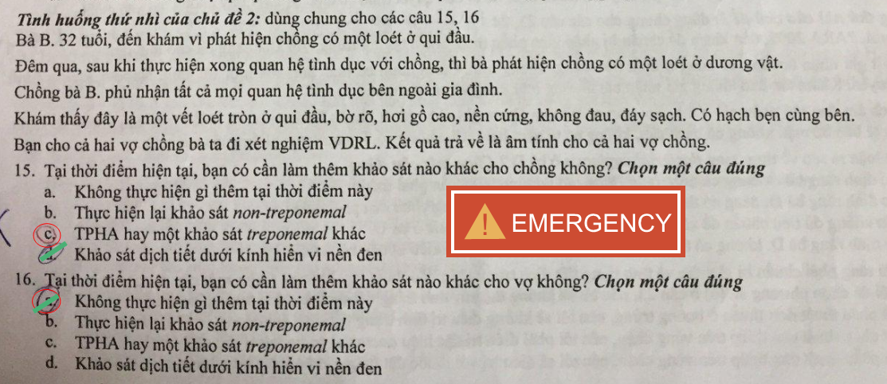**Y13 GK HKI**

**6. Phẫu thuật không đụng đến kênh hay buồng TC (như bóc u buồng trứng)/BN có ứ dịch tai vòi nghi do Chlam có cần phải điều trị dự phòng trước phẫu thuật ko?**

## Tiết dịch âm đạo

## CIN

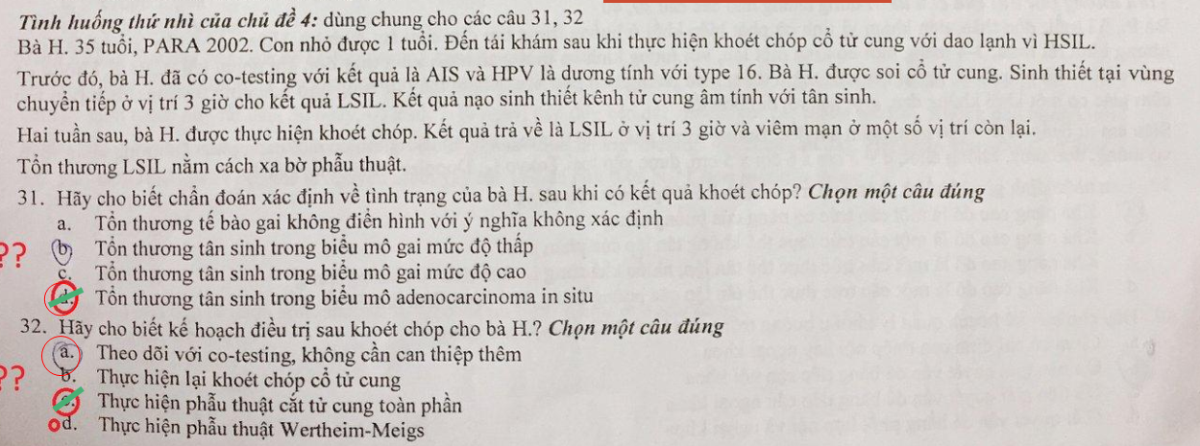

Câu hỏi: Nếu GPB ra AIS mà AIS thì có sợ là mức độ ung thư cao hơn k vì TBL ghi AIS đa ổ nhiều khi sợ ung thư mức độ cao hơn in situ

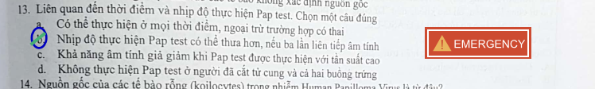

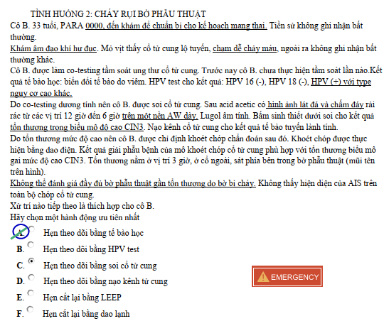 RAT APP

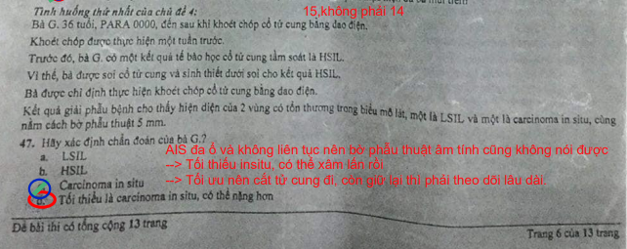Y13 HK2 040519

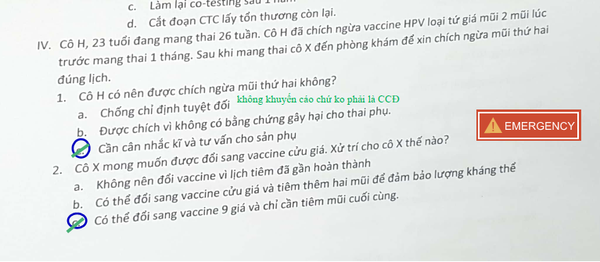

**Câu hỏi: TBL ghi là chích loại nào thì nên 1 loại thôi nhưng cũng có ghi là có thể chích cửu giá dùng tiếp tục với 2 loại kia thì chỉ tiêm mũi còn lại thôi =>> VẬy bả muốn đổi thì có cho bả đổi không?**

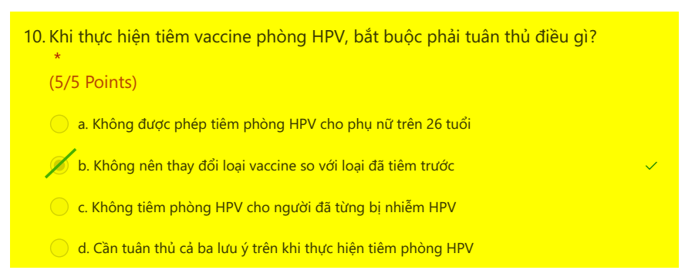**RAT Y6 Y16 đợt 1**

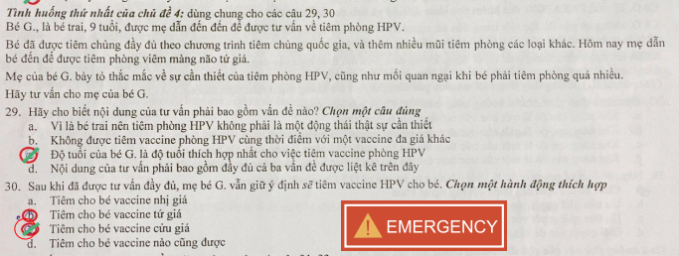

**Bé trai TBL ghi tiêm tứ giá cửu giá gì cũng được, nhưng cái nào tốt hơn?**

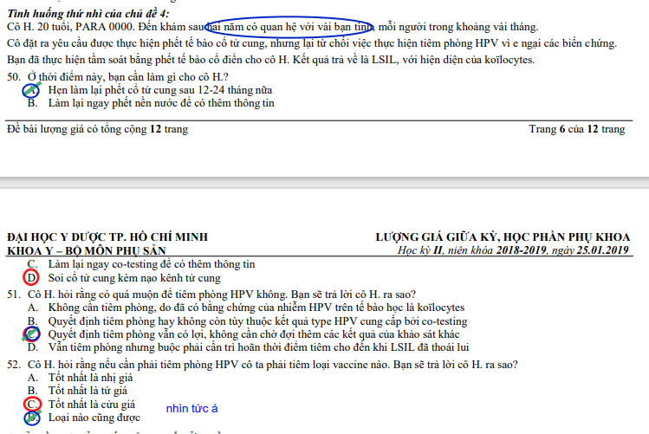**Y13 GK 250119**

**Câu hỏi:** QHTD rồi muốn tiêm HPV thì nên tiêm loại nào, 1 cái đề TN k có đáp án 9 giá có 2 giá và 4 giá thì chọn 2 giá do đã QHTD rồi thì mụ cóc SD k bảo vệ đc nữa => 4 giá = nhị giá nhưng mắc hơn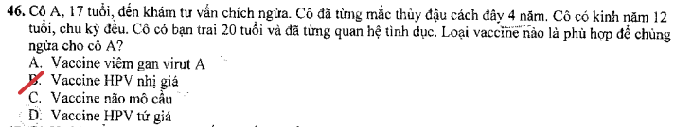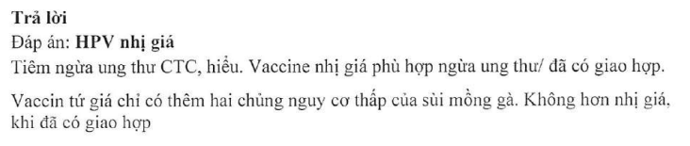TN Y13 lần 1

## Khối TC

**1. AUB-A xài COC liên tục hay có HFI có khác nhau? (sách chỉ ghi Tx đau thì ko khác nhau)**

**2. Bệnh sử và lâm sàng đã hướng đến AUB-A rồi, nên chọn grey scale hay Doppler**

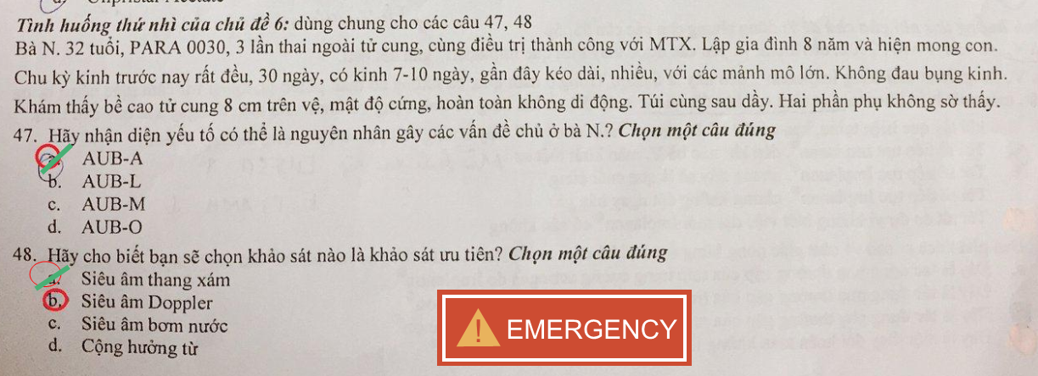

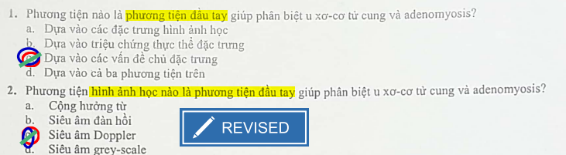

**3. Đau do adenomyosis, Khi BN đã ko còn đáp ứng với NSAIDs thì lên COCs hay GnRHa luôn?**

**TN Y13 L2**



**APP cũ đáp án BM**

**4. U xơ tử cung to + hiếm muộn có phải là chỉ định của bóc u xơ?**

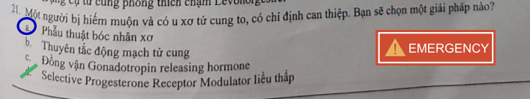

**Sách phụ cũ, đáp án BM là A**

**5. U xơ loại 2 gây tiền sử sản khoa xấu hoặc có kèm hiếm muộn thì có ưu tiên ngoại khoa hơn?** 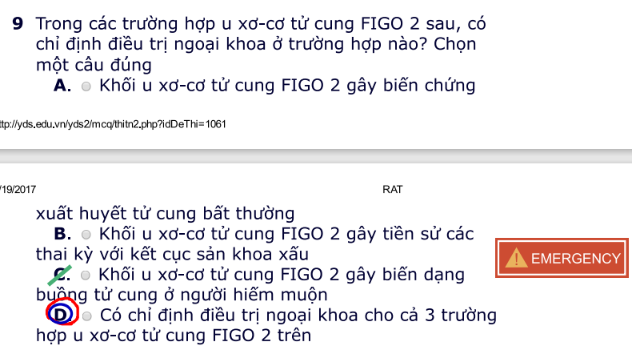

## Khối PP

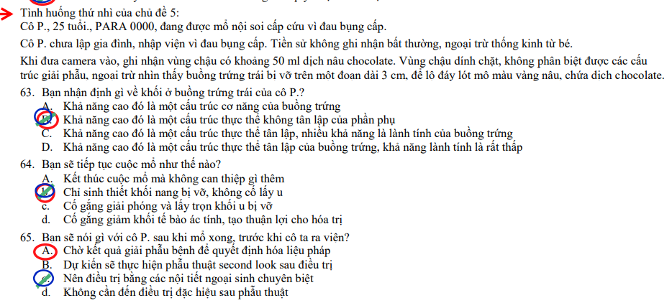Y13 HKII 250119

Lỡ mổ vô rồi, thấy u lạc thì làm gì?

## Vú

## Tránh thai (Y6 học sau thi NT)